CHƯƠNG 2: MÔ HÌNH HÓA QUY TRÌNH
2.x. Mô hình hóa quy trình hoạch định chiến lược và lập kế hoạch kinh doanh tại FAHASA
2.x.1. Xây dựng mô hình quy trình
Dựa trên quy trình hoạch định chiến lược và lập kế hoạch kinh doanh đã phân tích, nhóm tiến hành xây dựng mô hình BPMN nhằm trực quan hóa trình tự xử lý và sự phối hợp giữa các bộ phận tham gia.
Mô hình gồm các đối tượng chính: Bộ phận Kế hoạch/Chiến lược, Ban điều hành, Trưởng các khối kinh doanh và chức năng, Bộ phận Tài chính và Hội đồng quản trị.
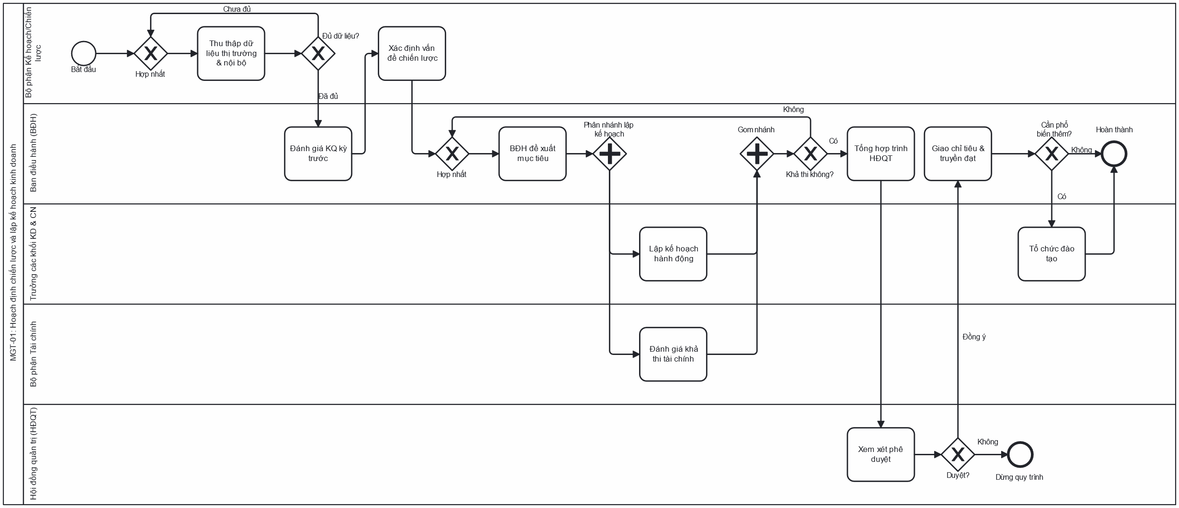
Hình 2.1. Mô hình BPMN quy trình hoạch định chiến lược và lập kế hoạch kinh doanh tại FAHASA
Mô hình thể hiện toàn bộ quy trình từ khi bắt đầu thu thập dữ liệu, đánh giá kết quả kỳ trước, xác định vấn đề chiến lược, đề xuất mục tiêu, lập kế hoạch hành động, đánh giá khả thi tài chính, trình Hội đồng quản trị phê duyệt cho đến khi kế hoạch được giao chỉ tiêu và truyền đạt đến các đơn vị.
2.x.2. Các luồng xử lý chính
Quy trình được chia thành các nhóm xử lý chính:
- Bộ phận Kế hoạch/Chiến lược: thu thập dữ liệu thị trường và nội bộ, kiểm tra tính đầy đủ của dữ liệu và xác định các vấn đề chiến lược.
- Ban điều hành: đánh giá kết quả kỳ trước, đề xuất mục tiêu, tổng hợp phương án để trình Hội đồng quản trị, giao chỉ tiêu và truyền đạt kế hoạch sau khi được phê duyệt.
- Trưởng các khối kinh doanh và chức năng: lập kế hoạch hành động theo mục tiêu được đề xuất và tổ chức đào tạo khi cần phổ biến thêm nội dung kế hoạch.
- Bộ phận Tài chính: đánh giá khả thi tài chính của phương án trước khi tổng hợp và trình phê duyệt.
- Hội đồng quản trị: xem xét phương án kế hoạch và quyết định phê duyệt hoặc không phê duyệt.
Hoạt động lập kế hoạch hành động và đánh giá khả thi tài chính được thực hiện song song. Sau khi cả hai hoạt động hoàn thành, các kết quả được hợp nhất để kiểm tra tính khả thi của phương án trước khi trình Hội đồng quản trị.
2.x.3. Các điểm quyết định và trường hợp ngoại lệ
Trong mô hình, các Gateway được sử dụng để xử lý các điều kiện phát sinh trong quy trình, gồm:
- Dữ liệu đã đầy đủ hay chưa.
- Phương án có khả thi hay không.
- Hội đồng quản trị có phê duyệt kế hoạch hay không.
- Kế hoạch có cần phổ biến thêm hay không.
Trường hợp dữ liệu chưa đầy đủ, quy trình quay lại bước thu thập dữ liệu để tiếp tục bổ sung. Nếu phương án chưa khả thi, quy trình quay lại bước đề xuất mục tiêu để xem xét và điều chỉnh lại phương án.
Trường hợp Hội đồng quản trị không phê duyệt, quy trình được dừng. Nếu Hội đồng quản trị đồng ý, kế hoạch được giao chỉ tiêu và truyền đạt đến các đơn vị.
Sau khi kế hoạch được truyền đạt, nếu cần phổ biến thêm, Trưởng các khối kinh doanh và chức năng tiến hành tổ chức đào tạo trước khi quy trình kết thúc.
2.x.4. Kết quả mô hình hóa
Mô hình thể hiện được toàn bộ luồng từ thu thập dữ liệu, đánh giá tình hình, xác định vấn đề chiến lược, đề xuất mục tiêu, xây dựng kế hoạch hành động, đánh giá khả thi tài chính đến trình Hội đồng quản trị phê duyệt và triển khai kế hoạch.
Việc phân chia các hoạt động theo năm làn trách nhiệm làm rõ vai trò của từng đối tượng trong quy trình. Trong đó, Bộ phận Kế hoạch/Chiến lược phụ trách dữ liệu và vấn đề chiến lược; Ban điều hành giữ vai trò đánh giá, đề xuất, tổng hợp và triển khai; Trưởng các khối kinh doanh và chức năng xây dựng kế hoạch hành động và tiếp nhận hoạt động phổ biến; Bộ phận Tài chính đánh giá tính khả thi; Hội đồng quản trị thực hiện xem xét và phê duyệt.
Kết quả cuối cùng của quy trình là kế hoạch được phê duyệt, giao chỉ tiêu, truyền đạt và hoàn tất việc phổ biến cần thiết; hoặc quy trình dừng khi phương án không được Hội đồng quản trị chấp thuận.
2.x.1. Xây dựng mô hình quy trình
Dựa trên quy trình lập ngân sách, giám sát doanh thu và quản trị hiệu suất đã phân tích, nhóm tiến hành xây dựng mô hình BPMN nhằm trực quan hóa trình tự lập dự toán, phê duyệt ngân sách, tổng hợp số liệu thực tế và xử lý các chênh lệch phát sinh.
Mô hình gồm các đối tượng chính: Bộ phận Tài chính - Kế toán, Trưởng các khối/phòng ban, Quản lý cửa hàng và kênh trực tuyến, Hệ thống POS/ERP/BI và Ban điều hành.
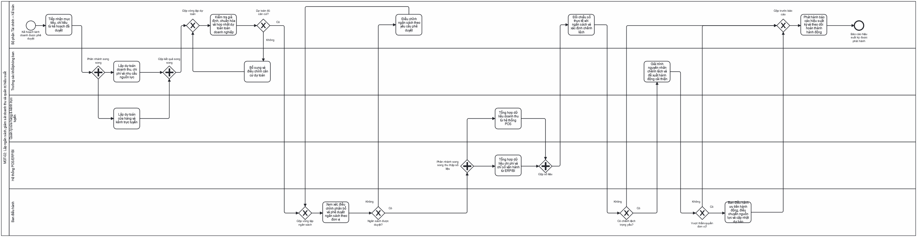
Hình 2.2. Mô hình BPMN quy trình lập ngân sách, giám sát doanh thu và quản trị hiệu suất tại FAHASA
Mô hình thể hiện toàn bộ quy trình từ khi tiếp nhận mục tiêu và chỉ tiêu của kế hoạch kinh doanh đã được phê duyệt, lập và hợp nhất dự toán, phê duyệt ngân sách, tổng hợp dữ liệu doanh thu và chi phí, đối chiếu số liệu, xử lý chênh lệch cho đến khi báo cáo hiệu suất kỳ được phát hành.
2.x.2. Các luồng xử lý chính
Quy trình được chia thành các nhóm xử lý chính:
- Bộ phận Tài chính - Kế toán: tiếp nhận mục tiêu, chỉ tiêu từ kế hoạch đã duyệt; kiểm tra giả định, chuẩn hóa và hợp nhất dự toán; điều chỉnh ngân sách theo yêu cầu phê duyệt; đối chiếu số liệu thực tế và phát hành báo cáo hiệu suất kỳ.
- Trưởng các khối/phòng ban: lập dự toán doanh thu, chi phí và nhu cầu nguồn lực; bổ sung hoặc điều chỉnh căn cứ dự toán; giải trình nguyên nhân chênh lệch và đề xuất hành động cải thiện.
- Quản lý cửa hàng và kênh trực tuyến: lập dự toán cho cửa hàng và kênh trực tuyến.
- Hệ thống POS/ERP/BI: tổng hợp dữ liệu doanh thu từ hệ thống POS, đồng thời tổng hợp dữ liệu chi phí và các chỉ số vận hành từ ERP/BI.
- Ban điều hành: xem xét, điều chỉnh phân bổ và phê duyệt ngân sách; xử lý các trường hợp chênh lệch vượt thẩm quyền của đơn vị.
Trong giai đoạn lập dự toán, dự toán của các khối/phòng ban và dự toán của cửa hàng, kênh trực tuyến được thực hiện song song. Các kết quả sau đó được hợp nhất trước khi Bộ phận Tài chính - Kế toán kiểm tra và tổng hợp dự toán toàn doanh nghiệp.
Sau khi ngân sách được phê duyệt, dữ liệu doanh thu và dữ liệu chi phí, chỉ số vận hành được tổng hợp song song từ hệ thống POS/ERP/BI. Các dữ liệu được hợp nhất trước khi Bộ phận Tài chính - Kế toán tiến hành đối chiếu với ngân sách và xác định chênh lệch.
2.x.3. Các điểm quyết định và trường hợp ngoại lệ
Trong mô hình, các Gateway được sử dụng để xử lý các điều kiện phát sinh trong quy trình, gồm:
- Dự toán đã đủ căn cứ hay chưa.
- Ngân sách đã được phê duyệt hay chưa.
- Có phát sinh chênh lệch trọng yếu hay không.
- Chênh lệch có vượt thẩm quyền của đơn vị hay không.
Trường hợp dự toán chưa đủ căn cứ, Trưởng các khối/phòng ban thực hiện bổ sung và điều chỉnh căn cứ dự toán trước khi Bộ phận Tài chính - Kế toán kiểm tra lại.
Nếu ngân sách chưa được phê duyệt, Bộ phận Tài chính - Kế toán điều chỉnh ngân sách theo yêu cầu và đưa phương án trở lại bước xem xét, phê duyệt.
Nếu có chênh lệch trọng yếu, Trưởng các khối/phòng ban thực hiện giải trình nguyên nhân và đề xuất hành động cải thiện. Trường hợp vấn đề vượt thẩm quyền của đơn vị, Ban điều hành thực hiện ưu tiên hành động, điều chuyển nguồn lực hoặc cập nhật dự báo.
Các trường hợp không phát sinh chênh lệch trọng yếu hoặc chênh lệch thuộc thẩm quyền xử lý của đơn vị được chuyển sang bước tổng hợp và phát hành báo cáo.
2.x.4. Kết quả mô hình hóa
Mô hình thể hiện xuyên suốt quá trình từ tiếp nhận kế hoạch đã duyệt, lập và hợp nhất dự toán, phê duyệt ngân sách, thu thập dữ liệu thực tế, phân tích chênh lệch đến xử lý các vấn đề phát sinh và phát hành báo cáo hiệu suất.
Mô hình làm rõ trách nhiệm của Bộ phận Tài chính - Kế toán trong việc điều phối dự toán, hợp nhất ngân sách, đối chiếu dữ liệu và phát hành báo cáo; trách nhiệm của Trưởng các khối/phòng ban và Quản lý cửa hàng, kênh trực tuyến trong việc lập dự toán và xử lý các chênh lệch thuộc phạm vi hoạt động; vai trò của Hệ thống POS/ERP/BI trong việc tổng hợp dữ liệu thực tế; và vai trò của Ban điều hành trong phê duyệt ngân sách và giải quyết các vấn đề vượt thẩm quyền đơn vị.
Kết quả cuối cùng của quy trình là báo cáo hiệu suất kỳ được phát hành, phản ánh kết quả thực tế, các chênh lệch đã được xác định và các hành động điều chỉnh tương ứng đã được phân công hoặc xử lý.

